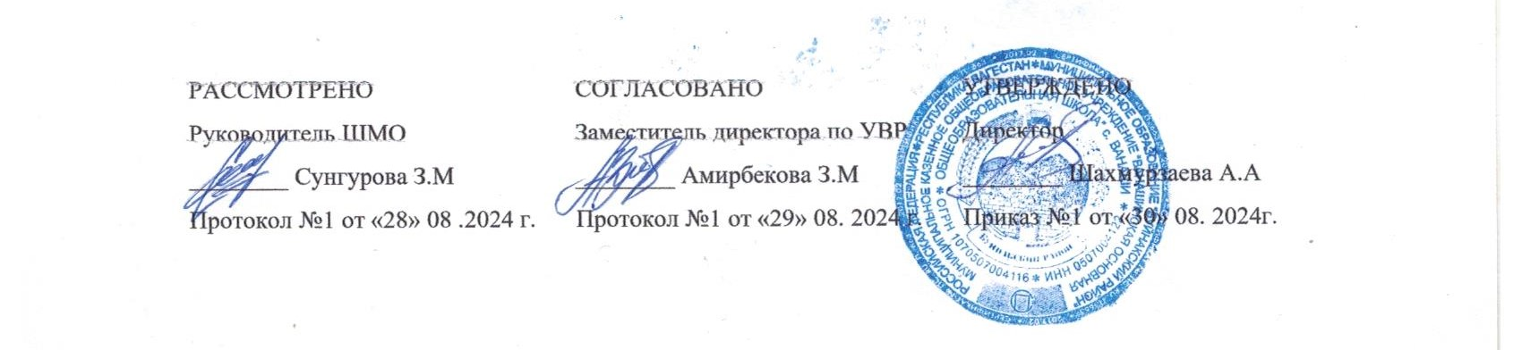

**План мероприятий**

**по реализации целевой программы «Внеклассное чтение и развитие речи»**

|  |  |  |  |
| --- | --- | --- | --- |
| № | **План мероприятий** | **Сроки** | **Ответственные** |
| 1. | Проверка техники чтения во 2-х классах | В конце 3 четверти | Арсланова А.З |
| 2. | Проверка сохранности учебников | В течение года | Арсланова А.З |
| 3. | Выставка рисунков  «Мой любимый литературный герой» (по литературным произведениям) | декабрь | Арсланова А.З |
| 4. | Открытые уроки учителя английского языка | по графику | Арсланова А.З |
| 5. | Конкурс чтецов «Поэтическая тетрадь «Времена года» | апрель | Арсланова А.З |
| 6. | «Литературная гостиная» (инсценирование литературных произведений, чтение стихотворений, исполнение песен, проекты «Сказки») | март | Арсланова А.З |
| 7 | Оценивать чтение как вид речевой деятельности | В конце каждого месяца | Арсланова А.З |